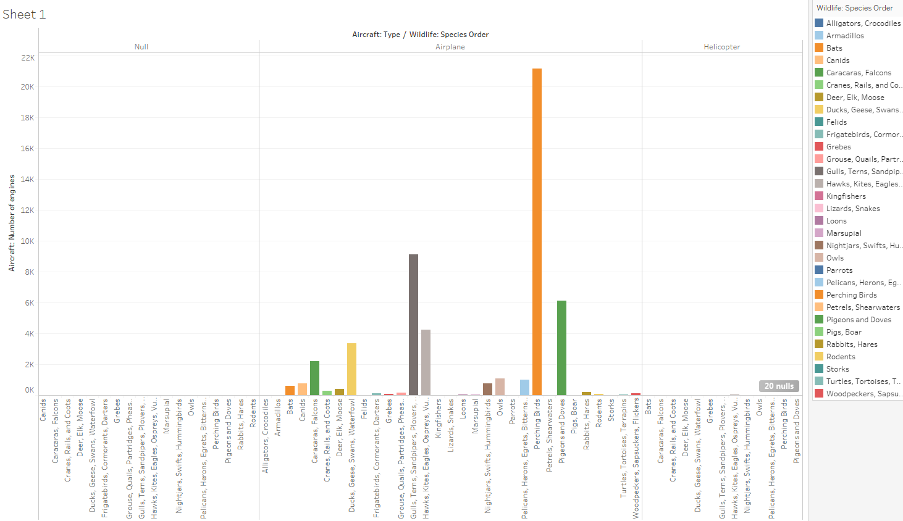

จากกราฟด้านบนจะเห็นได้ว่าสัตว์ที่ได้รับบาดเจ็บจากการลงของเครื่องบินคือ perching birds ข้อมูลนี้จะบันทึกจากการลงจอดเครื่องบินในแต่ละครั้ง

1. Perching birds 21,128 ครั้ง

2. Gulls, Terns, Sandpipers, Plovers, Skimmers 9,114 ครั้ง

3. Pigeons and Doves 6,103 ครั้ง

4. Hawks, Kites, Eagles, Ospreys, Vultures 4,241 ครั้ง

5. Ducks, Geese, Swans, Waterfowl 3,352 ครั้ง